UJIAN AKHIR SEMESTER (UAS)

TEKNIK INFORMATIKA

UNIVERSITAS PELITA BANGSA

MATA KULIAH ARSITEKTUR DAN ORGANISASI KOMPUTER

Nama : Febri Rudiansyah

NIM : 311710316

Kelas : TI. 17. D4

Dosen : Bapak M. Najjamudin Dwi Miharja , S. Kom., M. Kom.

Soal!

1. Dalam arsitektur komputer ada komponen utama CPU, sebutkan dan jelaskan kegunanaanya?
2. Control Unit adalah bagian dari komputer yang menggenerasi signal yang mengontrol operasi komputer, sebutkan jenis apa saja yang termasuk Control Unit?
3. Set instruksi (instruction set) adalah sekumpulan lengkap instruksi yang dapat di mengerti oleh sebuah CPU. Set instruksi sering juga disebut sebagai bahasa mesin. Sebutkan macam-macam format Instruksi?
4. Direct Memory Access (DMA) adalah suatu metode transfer data dari memori komputer atau RAM ke suatu bagian dari komputer tanpa memprosesnya menggunakan CPU. Sebutkan kelebihan menggunakan DMA?
5. Pipeline adalah mesin yang melaksanakan beberapa komputasi yang berbeda secara bersama-sama, namun pada saat itu setiap komputasi akan berada dalam tahapan eksekusi yang berbeda. Sebutkan dua kategori Pipeline?

Jawab!

* 1. Arithmetic And Logic Unit (ALU)*,* bertugas membentuk fungsi-fungsi pengolahan data komputer. ALU sering disebut mesin bahasa (machine language) karena bagian ini mengerjakan instruksi bahasa mesin yang diberikan padanya. Seperti istilahnya, ALU terdiri dari dua bagian, yaitu unit arithmetika dan unit logika boolean, yang masing-masing memiliki spesifikasi tugas tersendiri.
  2. Control Unit, bertugas mengontrol operasi CPU dan secara keseluruhan mengontrol komputer sehingga terjadi sinkronisasi kerja antar komponen dalam menjalankan fungsi-fungsi operasinya. termasuk dalam tanggung jawab unit kontrol adalah mengambil instruksi-instruksi dari memori utama dan menentukan jenis instruksi tersebut.
  3. Registers, adalah media penyimpanan internal CPU yang digunakan saat proses pengolahan data. Memori ini bersifat sementara, biasanya digunakan untuk menyimpan data saat diolah ataupun data untuk pengolahan selanjutnya.
  4. CPU Interconnections, adalah sistem koneksi dan bus yang menghubungkan komponen internal CPU, yaitu ALU, unit kontrol, dan register-register dan juga dengan bus-bus eksternal CPU yang menghubungkan dengan sisitem lainnya, seperti memori utama, piranti masukan atau keluaran.
  5. **Control Unit Microprogrammed**
* Untuk menggenerasi signal kontrol dengan cara membaca dan mengeluarkan atau mengalirkan mikroinstruksi.
  1. **Control Unit Konvensional /Hard-Wired**
* Untuk menggenerasi signal kontrol.
* Digunakan pada komputer berkinerja tinggi (super komputer) dan RISC.
* Komputer Mainframe sering menggunakannya untuk aritmetik, logika dan shift sederhana dan instruksi akses memori.
* CU Konvensional menghasilkan suatu rangkaian mirointruksi.
* Perbedaannya dengan CU Microprogrammed terletak pada gerbang logikanya menggenerasi semua mikro-order sehingga eksekusinya lebih cepat.

1. Suatu instruksi terdiri dari beberapa field yang sesuai dengan elemen dalam instruksi tersebut. Layout dari suatu instruksi sering disebut sebagai Format Instruksi.

Contoh suatu Format Instruksi :

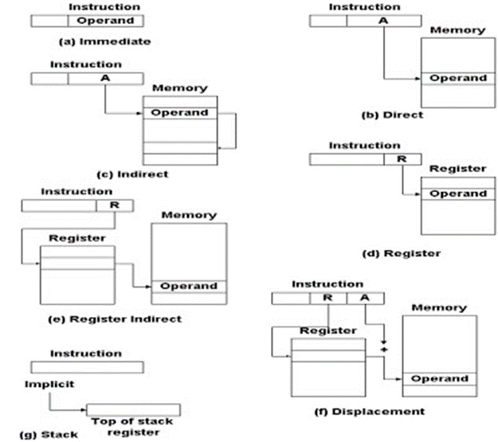

Kode Operasi (Op Code) direpresentasikan dengan singkatan-singkatan yang disebut MNEMONIC.

Contoh MNEMONIC :

* ADD = Penambahan.
* SUBB = Pengurangan.
* LOAD = Memuat data ke memori.

1. Kelebihan DMA :

* Operasinya yang multitasking seperti UNIX.
* Dapat menirukan sebagian fungsi processor.
* Dapat mengambil alih fungsi prosesor yang berhubungan dengan transfer data.
* CPU dapat melakukan manajemen operasi baca tulis (transfer data) dengan baik dan juga dapat menyelsaikan instruksi yang lain.
* Mendapat informasi tentang jumlah data bit yang ditransfer, alamat dari device dan memory yang diperlukan dan arah dari aliran data.

1. Kategori Pipeline :

* Pipeline Unit Arithmetic :

Berguna untuk operasi vector. Pengembangan pipeline aritmetik dapat dilihat dari perkalian biner insigned. Operasi shift dan penambahan menjadi tahapan pemrosesan dalam pengali pipelined. Pengalian bilangan biner dengan 2n adalah sama dengan menggesernya ke kiri sebesar n bit dan menyisipkan nol pada sebelah kananya

* Pipeline Unit Instruction : berguna untuk komputer yang mempunyai set instruksi yang sederhana. Tujuan pipeline instruksi adalah untuk memaksimalkan kecepatan mengalirnya instruksi.

TERIMAKASIH.